臺北市私立靜心國民中小學健康檢查注意事項

檢查醫院：婦幼醫院
日期：100年9月21日 星期三 上午---- 四年級
100年9月22日 星期四 上午---- 一年級

- 檢查當天請勿點眼藥膏、餐後請刷淨牙齒，穿著體育服裝（二截式）。
- 檢查時學生持自己的健康檢查卡及檢查結果通知單，依序接受各科醫師檢查。
- 胸、腹部檢查時上衣需上拉至胸部上緣，原則上需露出整個胸部（女生不須脫去內衣），以利醫師視診胸廓及腹腔外觀及聽診心肺聲音，男生泌尿生殖器檢查時褲子需褪至大腿一半處，並接受醫師觸診。上述檢查因涉及隱私，會有簾幕、屏風遮蔽，醫院工作人員或愛心義工會在檢查空間內給予協助。
- ※承辦醫院因人力調度，不一定有與受檢學生同性別醫師，檢查當天對於胸、腹部檢查，醫院會尊重學生意願，請家長及學生於同意書回條簽名確認。

私密部位檢查方式：
胸部檢查方式
請受檢學童撩撥上衣至胸部上緣（小一或小四學童可由志工家長協助），原則上需露出整個胸部（見下圖）（女生不須脫去內衣，但仍需掀起上衣至胸部上緣）。
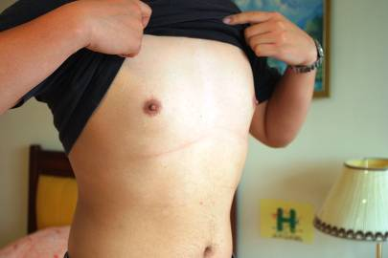
男、女生腹部檢查
1.做腹部之視診及觸診，主要檢查腹部腫塊，皮疹。
2.請男、女學生自己或由愛心志工協助，將褲子或裙子拉至恥骨聯合處(約肚臍以
下15公分處)。
3.男、女學生先行視診，如需進一步確認再行觸診。
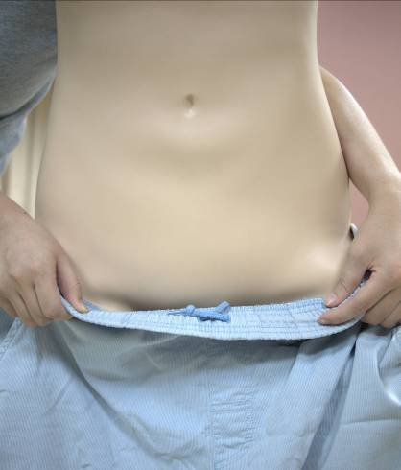
男生殖器檢查
1.請男學生自己或由志工家長協助，將褲子褪至大腿一半處。
2.男學生生殖器檢查需作觸診。

